### 插件手册:_cs_misc_product 和Vector数据库表格相关表格的生成

### 生成表格的页面:

1. 选择数据库的表格
2. 填写标题（如果留空，则会自动填写id作为标题
3. 选择产品
4. 输入产品对应的链接。如果没有链接，请留空。双击以使用默认值
5. 保存

**Picture A**

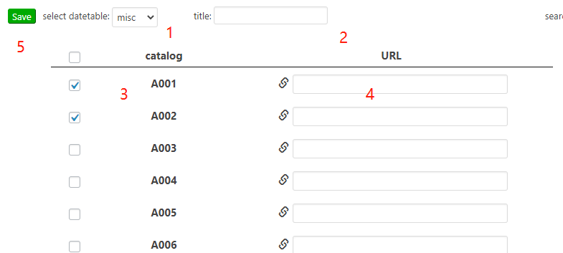

1. 复制图b的短代码，粘贴到文章编辑页面（像图c）. 然后就可以在文章页面看到效果. (像图d，如果产品的is_published字段为0，即使在生成表格时选了，在表格上也不会在表格上出现）

**Picture B**

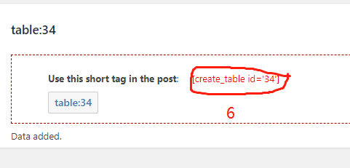

**Picture C**

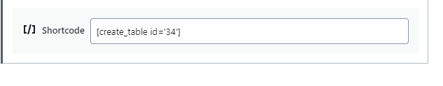

**Picture D**

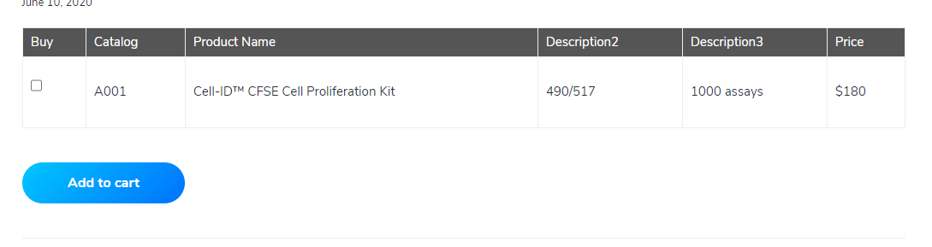

1. 搜索包含某些字符串的产品
2. 删除当前选择的表格

**Picture E**

